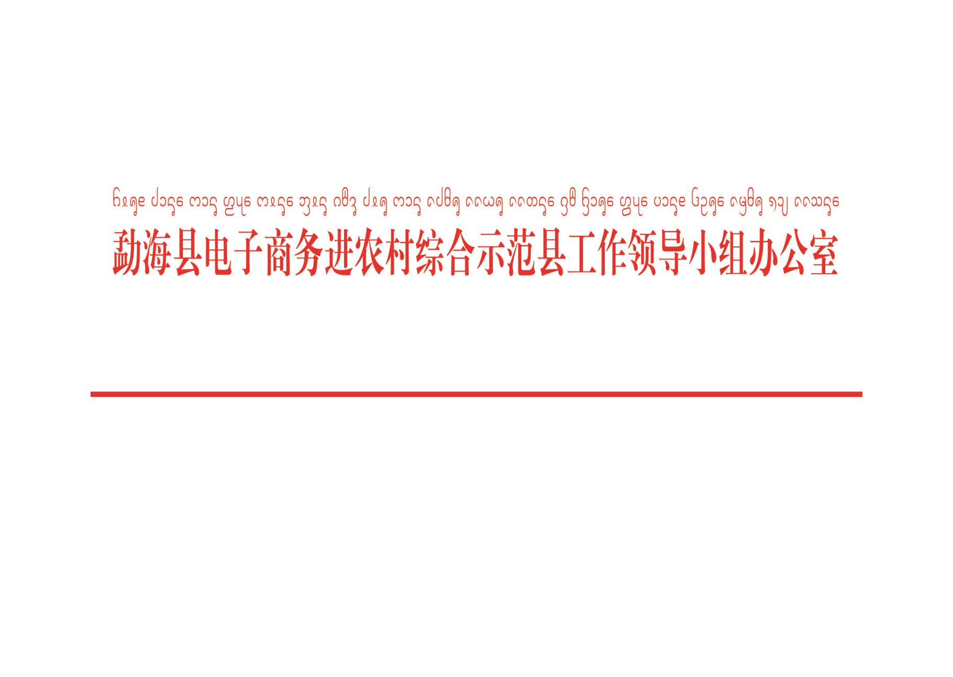

海电商办发﹝2021﹞7号

2020年11月勐海县电子商务进农村综合示范项目中央财政资金扶持项目决策
和建设进度

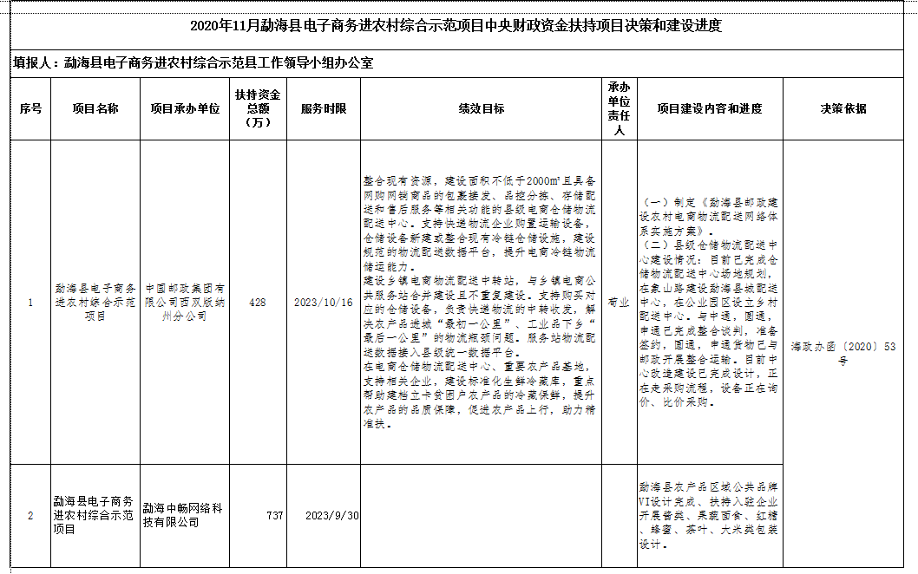
勐海县电子商务进农村综合示范县
工作领导小组办公室
2021年3月22日

